FORMULÁRIOS
Para criar um formulário no HTML, usaremos a tag form, e, dentro dessa tag, teremos os tipos de inserção de dados do formulário
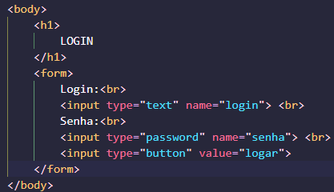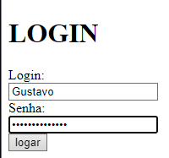
- Neste exemplo, temos 3 tipos de entradas, a do tipo texto, tipo senha e tipo botão
- O atributo name é um identificador de campos para formulário, que vão para um servidor, sendo basicamente uma variável. Também pode haver mais de um elemento com mesmo name:
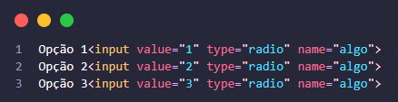
- Value é o valor do campo, no botão por exemplo, “logar” é para identificar para o usuário que aquele botão serve para logar

Envio de Dados
O atributo action é usado para enviar os dados do formulário para um determinado arquivo.
Caso o action esteja vazio, o formulário é enviado para a própria página
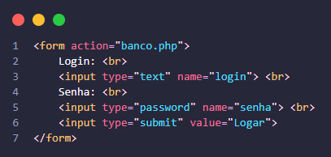

Exemplo de Formulário:
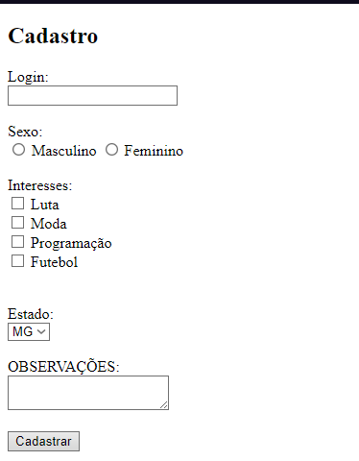
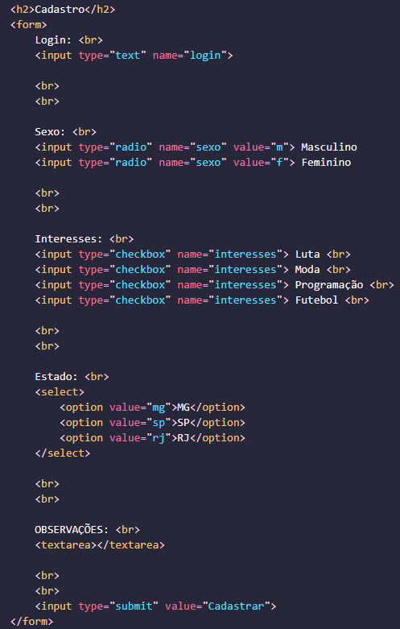

Estilização e Semântica dos Formulários
Nos formulários, organizamos os dados por títulos, deixando os blocos de código mais limpos e semânticos, seguindo boas práticas de indentação. Usamos então:
- Label
- Fieldset
- Legend

Label
Legenda para item de interface. Quando usado, ferramentas e editores conseguem saber que o que está dentro do label, está associado, a um input por exemplo. Exemplos:
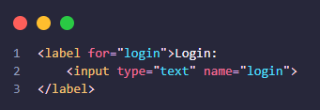
- Usando dessa forma, ao clicar em “Login:” o browser libera o campo input para ser digitado, até mesmo se passar o mouse, ele não muda sua forma.

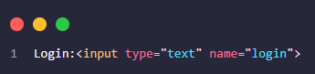
- Caso seja usado dessa forma, o browser não vai associar “Login:” ao input, entendo que ele é apenas um campo de texto, caso passe o mouse ou clique, o mouse será mudado para o formato de I.

Outra forma de usar o label, é adicionando o IDENTIFICADOR(id) e o for.
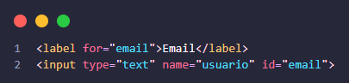
- For = significa para, relacionando-se com o identificador do id.

Fieldset
É um conjunto de campos, usado para agrupar certos tipos de informações, como por exemplo, separar os dados de: Dados pessoais, endereço, contato.
Legend
É a tag usada para nomear os conjuntos de campo

